Introdução à Ciência da Computação – Lista 7

Shell script – parte 4

Nome: Diogo da Silva Moreira RA:2023.1.08.003

1) Crie um script chamado escrevenome, faça com que a saída desse script seja seu nome
completo. Não utilize o comando chmod. Depois crie um script chamado testecompara, utilize
o operador AND e verifique se o usuário logado tem permissão r e x sobre o script escrevenome.
Mostre o resultado da saída.

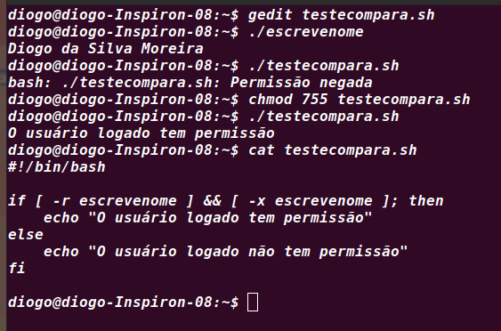

2) Cite, explique e faça um script simples para cada estrutura de repetição do shell bash. Use sua
criatividade para os scripts.

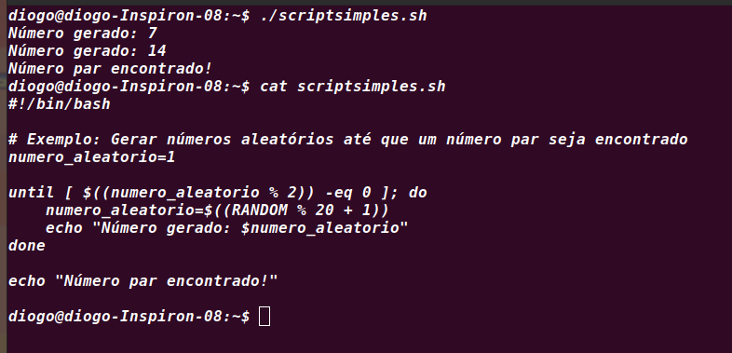

3) Explique o que é IFS e faça um script diferente do que foi visto em aula. Use sua criatividade.

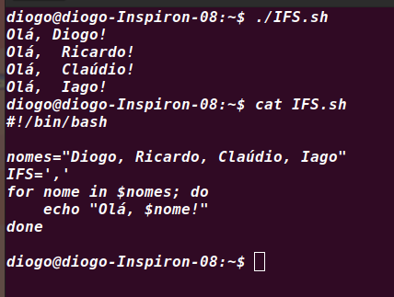

4) Crie um script while que mostre na tela os números de 2 em 2, começando de 1 até 99.
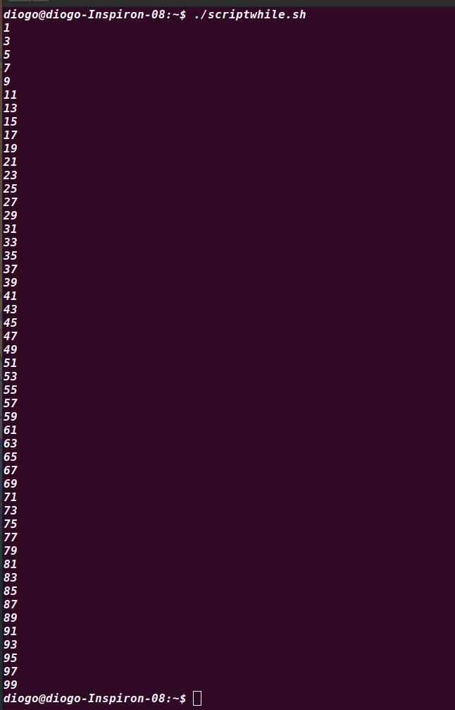

5) Desenvolva um script que receba um parâmetro e verifique se o valor está entre 1 e 5. Caso
sim mostre o dobro do valor. Caso ele esteja entre 6 e 10 mostre o triplo. Caso não esteja nos
anteriores apresente uma mensagem de erro.

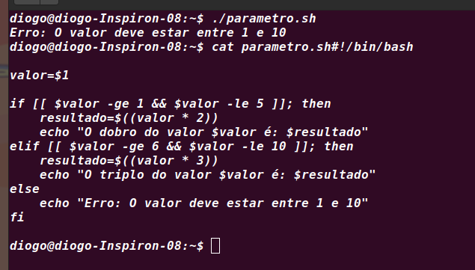

6) Explique o que é $#.

R= No contexto da programação em shell, "$#" é uma variável especial que representa o número de argumentos passados para um script ou função

7) Modifique o script do exercício 5 para receber 3 parâmetros, sendo o primeiro o valor a ser
comparado se está entre o segundo e o terceiro. Caso esteja entre os valores, mostre uma
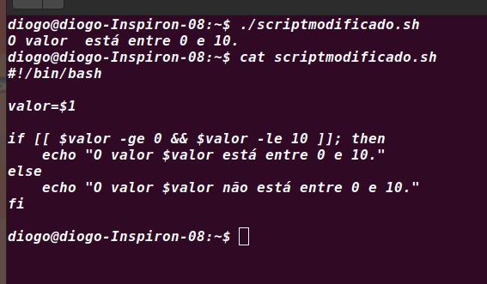
mensagem de que está entre, caso contrário, mostre uma mensagem de que não está entre.

